ПРАЗДНИК «15 МАЯ — ВСЕМИРНЫЙ ДЕНЬ СЕМЬИ» В ГРУППЕ «СОЛНЫШКО»
Цель: обогащение представления детей о празднике День семьи, о значении семьи в жизни каждого человека.
Задачи: развивать умение выполнять конкурсные задания; воспитывать заботливое и уважительное отношение к членам семьи.
Ход мероприятия.
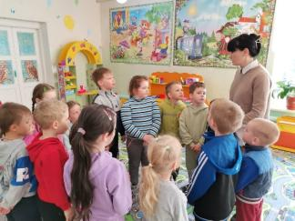
Ведущий: Ребята, я рада приветствовать вас на нашем празднике «День семьи». 15 мая во всем мире отмечается Международный день семьи.
Праздника такого нет в календаре,
Но для нас он важный в жизни и в судьбе.
Без него мы просто не смогли бы жить,
Радоваться миру, учиться и творить.
В семейном кругу мы с вами растем,
Основа основ – родительский дом.
В семейном кругу все корни твои,
И в жизнь ты входишь из семьи.
Семья – это самое главное в жизни для каждого из нас. Семья – это близкие и родные люди. Те, кого мы любим, с кого берём пример, о ком заботимся, кому желаем добра и счастья.
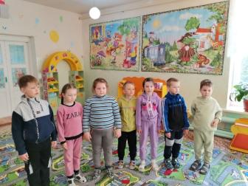
Сейчас мы расскажем стихи о семье.
1. У меня есть мама, у меня есть папа.
У меня есть дедушка, у меня есть бабушка.
А у них есть я. Что это – моя семья.
2. Маму очень я люблю. Папу тоже я люблю.
Мама мне печет коврижки. Папа мне читает книжки.
Папа, мамочка и я - наша дружная семья!
3. Семья – это мы. Семья – это я.
Семья – это папа и мама моя.
Семья – это Тема, братишка родной.
Семья – это котик пушистенький мой.
4. Семья – это счастье, семья – это дом.
Семья – это праздник за круглым столом.
5. Семья – это радость, тепло и уют,
Семья – это дом, где тебя всегда ждут.
6. У меня большая, дружная семья:
Папа, мама, сестренка, и конечно, я.
Папа у нас умный, очень заводной.
Любит вечерами поиграть со мной.
Мама мастерица – вяжет, варит, шьёт
Вечером мне на ночь песенки поет.
7. Знают взрослые и дети, что важней всего на свете –
Мама, папа, брат и я – вместе дружная семья.
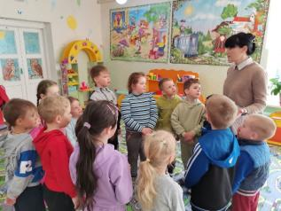
Ведущий: В нашем детском саду мы – одна большая семья: дружная, веселая, добрая и озорная. Все мы очень любим друг друга. Чувством любви связано все в этом мире. Ребята, мы много времени проводим вместе в детском саду, играем, отдыхаем, учимся быть добрыми, внимательными и дружными, а если иногда и ссоримся, то сразу же миримся.
Наша группа тоже одна большая, дружная семья. Детский сад — это наш второй дом. Семьи бывают разные: большие и маленькие. Если в семье только мама, папа и ребенок – это маленькая семья, а если есть еще сестра, брат, бабушка и дедушка, то это уже семья большая. Бывает так, что дедушка и бабушка есть, но они живут отдельно, своей семьей. Но все равно дедушки и бабушки – это ваше начало, они с вами рядом, и вы их любите.
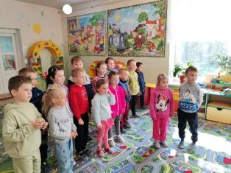
Стихи читают Дима и Вероника
1. Лучший друг мой – это Дед, хоть ему так много лет.
Он про все на свете знает и меня он понимает.
Я открою вам секрет – у меня чудесный ДЕД
2. Ох, уж наша бабушка! Целый день хлопочет:
Всем печет оладушки - отдохнуть не хочет.
Нам с тобой так хорошо! Никогда не скучно!
-Ты, бабулечка, наш друг. Самый-самый лучший!
Ведущий: В семье все относятся друг к другу с уважением, помогают, заботятся, оказывают внимание.
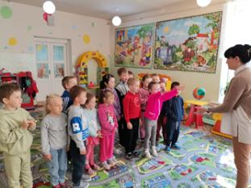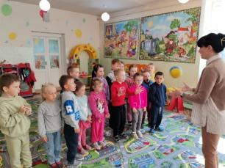
Игра: загадки и отгадки.
Кто загадки отгадает, тот своих родных узнает:
1. Кто роднее всех на свете? Кого любят очень дети?
На вопрос ответим прямо: - Всех милее наша. (мама)
2. Кто же трудную работу может делать по субботам? —
С топором, пилой, лопатой. Строит, трудится наш. (папа)
3. Кто любить не устает, пироги для нас печет,
Вкусные оладушки? Это наша. (бабушка)
4. Кто всю жизнь работал, окружал заботой
Внуков, бабушку, детей, уважал простых людей?
На пенсии уж много лет нестареющий наш. (дед)
5. Я у мамы не один, у неё ещё есть сын,
Рядом с ним я маловат, для меня он — старший … ответ - брат
6. Кто любит и меня, и братца, но больше любит наряжаться?
Очень модная девчонка - моя старшая. (сестренка)
7. Мамы старшая сестра. С виду вовсе не стара,
С улыбкой спросит: «Как живете?» Кто в гости к нам приехал? (Тетя)
8. Кто же с маминой сестрой приезжает к нам порой?
На меня с улыбкой глядя, «Здравствуй!» — говорит мне. (дядя)
9. Без чего на белом свете взрослым не прожить и детям?
Кто поддержит вас, друзья? Ваша дружная … ответ - семья!
А кто самый главный, самый сильный в семье?
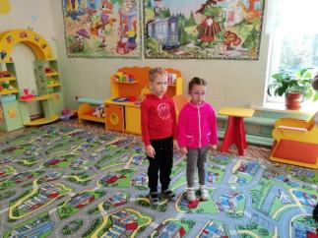
Стихи читаю Артем и Полина
1. Папа мой большого роста, на него смотреть не просто:
Нужно голову задрать, чтоб «Привет!» ему сказать.
Заберусь к нему на плечи, и катаюсь целый вечер.
Папа добрый, сильный очень, всё он может, что захочет.
Всем секрет свой открываю, что я папу обожаю!
2. Знают все, что я — принцесса. Значит, папа мой — король.
Самый сильный, самый честный, самый умный и родной.
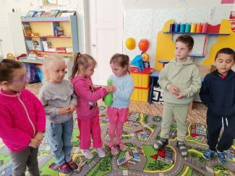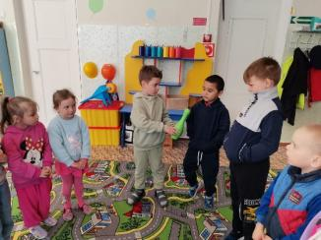
Конкурс «Самое главное в семье»
Вы должны отгадать, что самое важное в семье?
1. От нее нам становится теплее и радостнее. Больше всего ее у бабушек. Дети так нуждаются в ней. (доброта.)
2. Если его нет, то нет и радости. Без него не жизнь, а существование. Его
всегда желают друг другу, особенно на открытках. Его не купишь ни за какие деньги. (здоровье.)
3. Каждый человек о нем мечтает и непременно хочет, чтобы оно было в его жизни. Никто не знает, где его искать. Еще говорят: «Добивайся его сам, и оно к тебе придет». (счастье.)
4. Ее всегда нам не хватает, и поэтому мы часто желаем ее уходящему или уезжающему человеку. Кому-то она сопутствует, и поэтому он счастлив. Когда она бывает, говорят: «Повезло!» (удача.)
Ведущий: Сейчас я буду называть разные слова, а вы внимательно слушайте, и если считаете, что это слово подходит для счастливой семьи, то говорите: «Да!», а если не подходит, то говорите: «Нет!». (Дружить, ссориться, играть, обижать, помогать, любить, драться, обманывать, веселиться, кусаться, понимать). Но самое важное в семье, это, конечно же, дружба.
Ведущая: Сегодня мы выяснили, что все семьи наши крепкие и дружные. Детский сад тоже можно назвать большой и дружной семьей. В завершении позвольте прочесть вам стихотворение
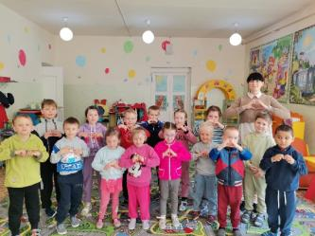
Давайте семейные ценности чтить,
Давайте всегда своих близких любить,
Ведь только в семье мы поддержку найдем.
Пусть будет всегда полной чашей ваш дом!
Пусть дети и взрослые помнят всегда –
Семья – это главное! Через года
Сумейте вы счастье свое пронести,
Пускай только лучшее ждет впереди!

